RELATÓRIO DO TESTE

Processo: Estorno Fechamento Plano Empresa – Cenário 1: Nesse teste, o usuário irá realizar o Estorno de um fechamento de um Plano Empresa.

Data do teste: 18/08/2025 17:19:25

ℹ️ 🚀 Iniciando teste de fechamento de Plano Empresa

✅ Driver inicializado com sucesso

❌ Falha na etapa: Acessando sistema

ℹ️ 🔄 Realizando login...

✅ Realizando login realizada com sucesso

📸 Screenshot: realizando_login

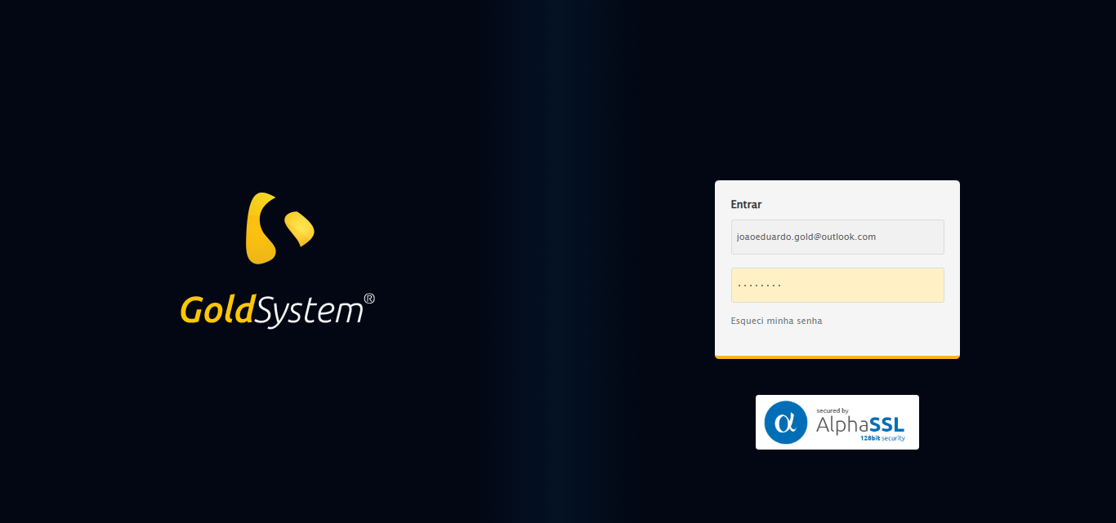

ℹ️ Zoom ajustado para 90%

ℹ️ 🔄 Acessando menu Plano Empresa...

✅ Acessando menu Plano Empresa realizada com sucesso

📸 Screenshot: acessando_menu_plano_empresa

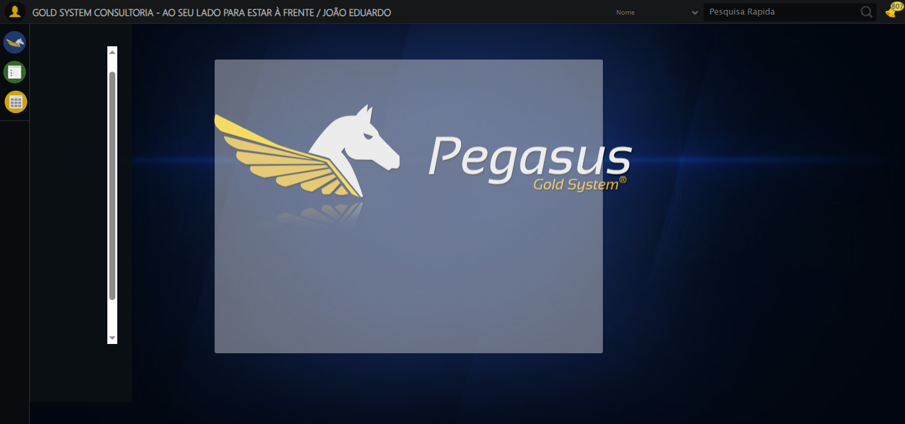

ℹ️ 🔄 Clicando em Estorno Fechamento...

✅ Clicando em Estorno Fechamento realizada com sucesso

📸 Screenshot: clicando_em_estorno_fechamento

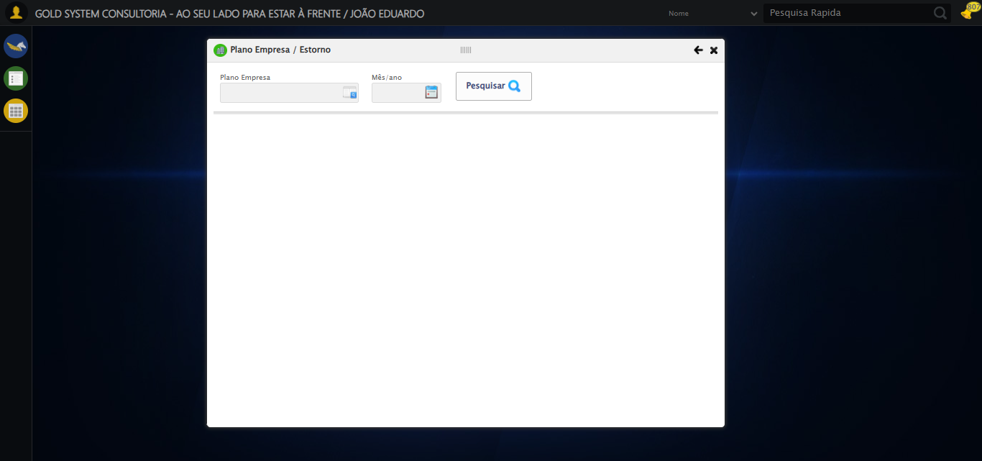

ℹ️ 🔄 Selecionando Plano Empresa...

✅ Selecionando Plano Empresa realizada com sucesso

📸 Screenshot: selecionando_plano_empresa

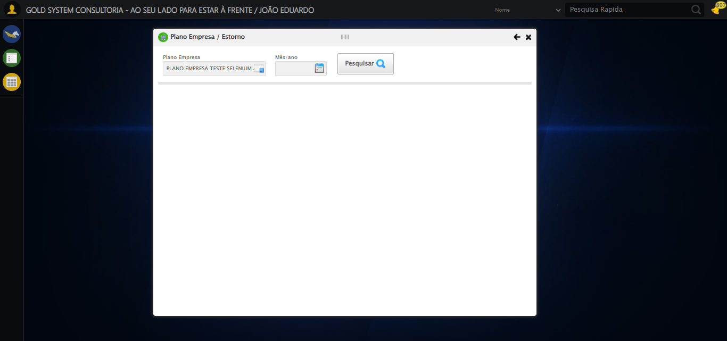

ℹ️ 🔄 Buscando Plano Empresa...

✅ Buscando Plano Empresa realizada com sucesso

📸 Screenshot: buscando_plano_empresa

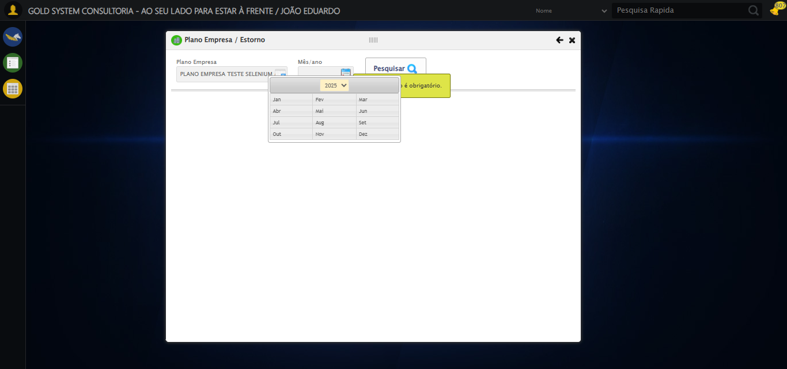

ℹ️ 🔄 Selecionando Mês/Ano (Dezembro)...

✅ Selecionando Mês/Ano (Dezembro) realizada com sucesso

📸 Screenshot: selecionando_mês_ano_(dezembro)

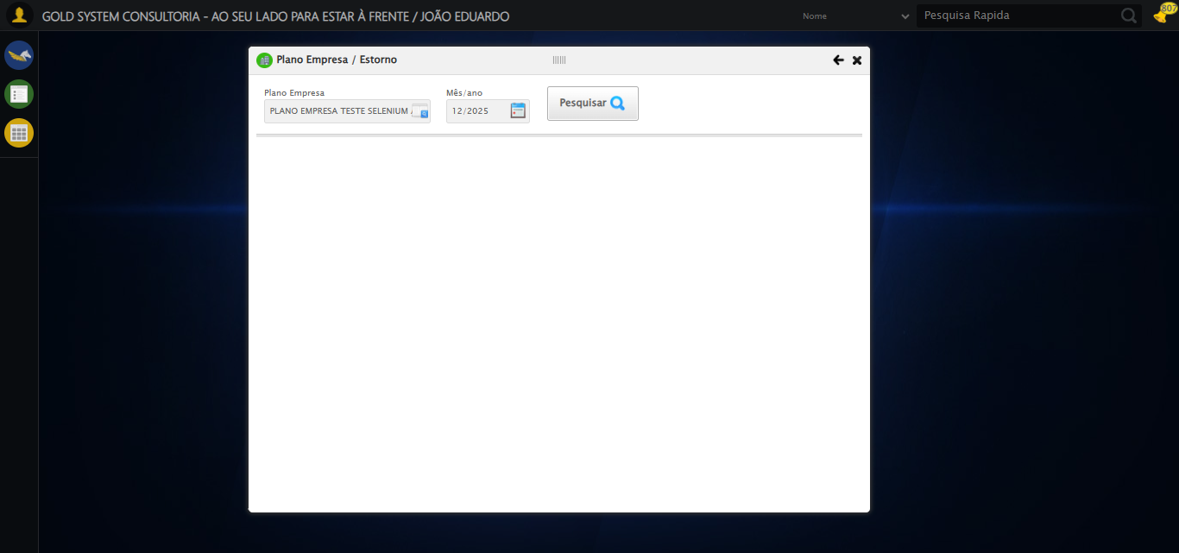

ℹ️ 🔄 Realizando estorno do fechamento de Plano Empresa...

❌ Falha ao clicar em ('css selector', '#gsPlanoEmpresa > div.wdTelas > div.telaConsulta.telaEstornoFechamentoPlanoEmpresa > div.btnHolder > a'): Message: invalid session id: session deleted as the browser has closed the connection  
from disconnected: not connected to DevTools  
 (Session info: chrome=138.0.7204.185); For documentation on this error, please visit: https://www.selenium.dev/documentation/webdriver/troubleshooting/errors#invalidsessionidexception  
Stacktrace:  
 GetHandleVerifier [0x0x10cba83+63395]  
 GetHandleVerifier [0x0x10cbac4+63460]  
 (No symbol) [0x0xf12113]  
 (No symbol) [0x0xf01b20]  
 (No symbol) [0x0xf1f922]  
 (No symbol) [0x0xf85c9c]  
 (No symbol) [0x0xfa0099]  
 (No symbol) [0x0xf7f1a6]  
 (No symbol) [0x0xf4e7b2]  
 (No symbol) [0x0xf4f654]  
 GetHandleVerifier [0x0x1348883+2672035]  
 GetHandleVerifier [0x0x1343cba+2652634]  
 GetHandleVerifier [0x0x10f2bca+223466]  
 GetHandleVerifier [0x0x10e2cb8+158168]  
 GetHandleVerifier [0x0x10e978d+185517]  
 GetHandleVerifier [0x0x10d3b78+96408]  
 GetHandleVerifier [0x0x10d3d02+96802]  
 GetHandleVerifier [0x0x10be90a+9770]  
 BaseThreadInitThunk [0x0x75abfcc9+25]  
 RtlGetAppContainerNamedObjectPath [0x0x776d82ae+286]  
 RtlGetAppContainerNamedObjectPath [0x0x776d827e+238]

✅ Realizando estorno do fechamento de Plano Empresa realizada com sucesso

❌ Erro ao tirar screenshot realizando_estorno_do_fechamento_de_plano_empresa: Message: invalid session id; For documentation on this error, please visit: https://www.selenium.dev/documentation/webdriver/troubleshooting/errors#invalidsessionidexception  
Stacktrace:  
 GetHandleVerifier [0x0x10cba83+63395]  
 GetHandleVerifier [0x0x10cbac4+63460]  
 (No symbol) [0x0xf11f70]  
 (No symbol) [0x0xf4daa8]  
 (No symbol) [0x0xf7f266]  
 (No symbol) [0x0xf7ae65]  
 (No symbol) [0x0xf7a3e6]  
 (No symbol) [0x0xee3a45]  
 (No symbol) [0x0xee3f9e]  
 (No symbol) [0x0xee442d]  
 GetHandleVerifier [0x0x1348883+2672035]  
 GetHandleVerifier [0x0x1343cba+2652634]  
 GetHandleVerifier [0x0x10f2bca+223466]  
 GetHandleVerifier [0x0x10e2cb8+158168]  
 GetHandleVerifier [0x0x10e978d+185517]  
 (No symbol) [0x0xee3710]  
 (No symbol) [0x0xee2f1d]  
 GetHandleVerifier [0x0x147db9c+3938492]  
 BaseThreadInitThunk [0x0x75abfcc9+25]  
 RtlGetAppContainerNamedObjectPath [0x0x776d82ae+286]  
 RtlGetAppContainerNamedObjectPath [0x0x776d827e+238]

ℹ️ ℹ️ Nenhuma mensagem de alerta encontrada

❌ Falha na etapa: Verificação das mensagens de alerta

ℹ️ 🔄 Fechando modal...

❌ Falha ao clicar em ('css selector', '#gsPlanoEmpresa > div.wdTop.ui-draggable-handle > div.wdClose > a'): Message: invalid session id; For documentation on this error, please visit: https://www.selenium.dev/documentation/webdriver/troubleshooting/errors#invalidsessionidexception  
Stacktrace:  
 GetHandleVerifier [0x0x10cba83+63395]  
 GetHandleVerifier [0x0x10cbac4+63460]  
 (No symbol) [0x0xf11f70]  
 (No symbol) [0x0xf4daa8]  
 (No symbol) [0x0xf7f266]  
 (No symbol) [0x0xf7ae65]  
 (No symbol) [0x0xf7a3e6]  
 (No symbol) [0x0xee3a45]  
 (No symbol) [0x0xee3f9e]  
 (No symbol) [0x0xee442d]  
 GetHandleVerifier [0x0x1348883+2672035]  
 GetHandleVerifier [0x0x1343cba+2652634]  
 GetHandleVerifier [0x0x10f2bca+223466]  
 GetHandleVerifier [0x0x10e2cb8+158168]  
 GetHandleVerifier [0x0x10e978d+185517]  
 (No symbol) [0x0xee3710]  
 (No symbol) [0x0xee2f1d]  
 GetHandleVerifier [0x0x147db9c+3938492]  
 BaseThreadInitThunk [0x0x75abfcc9+25]  
 RtlGetAppContainerNamedObjectPath [0x0x776d82ae+286]  
 RtlGetAppContainerNamedObjectPath [0x0x776d827e+238]

✅ Fechando modal realizada com sucesso

❌ Erro ao tirar screenshot fechando_modal: Message: invalid session id; For documentation on this error, please visit: https://www.selenium.dev/documentation/webdriver/troubleshooting/errors#invalidsessionidexception  
Stacktrace:  
 GetHandleVerifier [0x0x10cba83+63395]  
 GetHandleVerifier [0x0x10cbac4+63460]  
 (No symbol) [0x0xf11f70]  
 (No symbol) [0x0xf4daa8]  
 (No symbol) [0x0xf7f266]  
 (No symbol) [0x0xf7ae65]  
 (No symbol) [0x0xf7a3e6]  
 (No symbol) [0x0xee3a45]  
 (No symbol) [0x0xee3f9e]  
 (No symbol) [0x0xee442d]  
 GetHandleVerifier [0x0x1348883+2672035]  
 GetHandleVerifier [0x0x1343cba+2652634]  
 GetHandleVerifier [0x0x10f2bca+223466]  
 GetHandleVerifier [0x0x10e2cb8+158168]  
 GetHandleVerifier [0x0x10e978d+185517]  
 (No symbol) [0x0xee3710]  
 (No symbol) [0x0xee2f1d]  
 GetHandleVerifier [0x0x147db9c+3938492]  
 BaseThreadInitThunk [0x0x75abfcc9+25]  
 RtlGetAppContainerNamedObjectPath [0x0x776d82ae+286]  
 RtlGetAppContainerNamedObjectPath [0x0x776d827e+238]

ℹ️ 📊 Taxa de sucesso: 81.8% (9/11 etapas)

❌ ❌ Teste finalizado com erros.

ℹ️ ✅ Teste concluído.

# RESUMO FINAL

Teste finalizado em: 18/08/2025 17:21:26